2 sata
Unit 6 What's up?

Unit 6A: What's the matter?
Link na. www.mes-english.com : Body parts flashcards, Free printables for teachers

Sat obrade novog gradiva i uvježbavana
Trebamo: -uvesti vokabular vezan za zdravlje i zdravstvene probleme
-ponoviti dijelove tijela; uvesti modalni glagol should
-izražavanje osjećaja
Za testmoz drugi tjedan je bitno da naučite kako se kaže koji zdravstveni problem jer će biti u testu uz 5. cjelinu.

Plan ploče:

Napište i prijevode riječi:
What's the problem?
painkiller
advice
cold
feel sick
feel well SAVJET should/ shouldn't + infinitive
geek
itch You should go tho the optician's. trebao bi…
properly You shouldn't sit so close to the TV. Ne bi trebao..
optician's
respond
stay up
You shouldn't take a lot of painkillers.

U udžbeniku na str. 68-69 imamo izraze za bolesti. Proučite ih, neke već znate, riješite zadatke, pročitajte dijelog. Zatim sastavite par kratkih dijaloga prema zadatku 6.a ili 7, u kojima koristite should / shouldn't za davanje savjeta ( primjere savjeta imate u zadatku 6.b).
U radnoj bilježnici imate zanimljive sličice na kojima trebate prepoznati bolest / problem.

Da biste što uspješnije napisali test, ponovite još prije drugog četvrtka cjelinu 5 ( Revision) i 6.a (Revision zadatak 3 na str. 78). Provjeravat će se vokabular ( ekologija- okoliš, promjene…, u što je hrana upakirana, pjesma koju smo radili, bolesti i savjeti ) , gramatika- should, must koji ćemo ponoviti drugi četvrtak prvi sat- (zato ću staviti i zadatke za 10. tjedan.), present Perfect-i priložne oznake vremena,

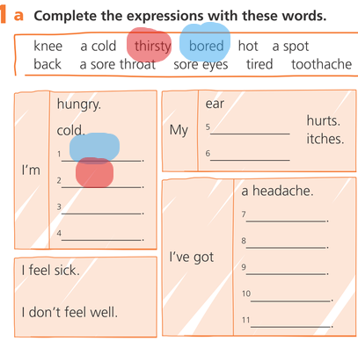

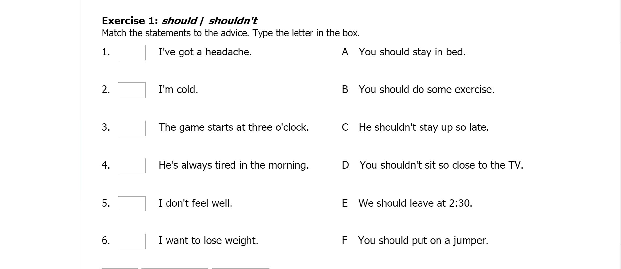

Za provjeru rada na nastavi mi natipkajte samo slova odgovora ovog zadatka gore, u privatnoj poruci.
Npr. 1 A, 2 B…..

